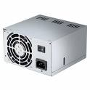
Fuente de Poder

La computadora es un aparato eléctrico. Necesita corriente para que todos sus componentes funcionen adecuadamente. Y aunque se enchufa a la pared para conectarla a corriente alterna, 220 voltios, este no es el que utiliza la compu. El cable que sale del enchufe a la pared se conenta a la fuente de poder, un dispositivo electrónico que convierte la corriente normal de la casa en la que la computadora necesita, esta fuente toma los 220 voltios y los convierte de 5 a 12 voltios.

